**UAS FRAMEWORK PROGRAMMING**

**(My Blog’s)**



**UTS FRAMEWORK PROGRAMMING**

Disusun Oleh :

Nur Halimatussa’diyah (16090068)

Kelas : 6B

POLITEKNIK HARAPAN BERSAMA

KOTA TEGAL

2019

My Blog

1. Deskripsi

My Blog merupakan sebuah website berisi artikel yang ingin dibahas penulis dengan konten *review* film, novel maupun komik.

1. Kebutuhan modul sistem / fitur
2. Admin / penulis

* Mengelola semua artikel.
* Melihat jumlah komentar.

1. Pengunjung

* Melihat blog.
* Dapat melakukan komentar.
* Melihat profil penulis.

1. Mockup
2. Halaman Penulis
3. Halaman Post Penulis

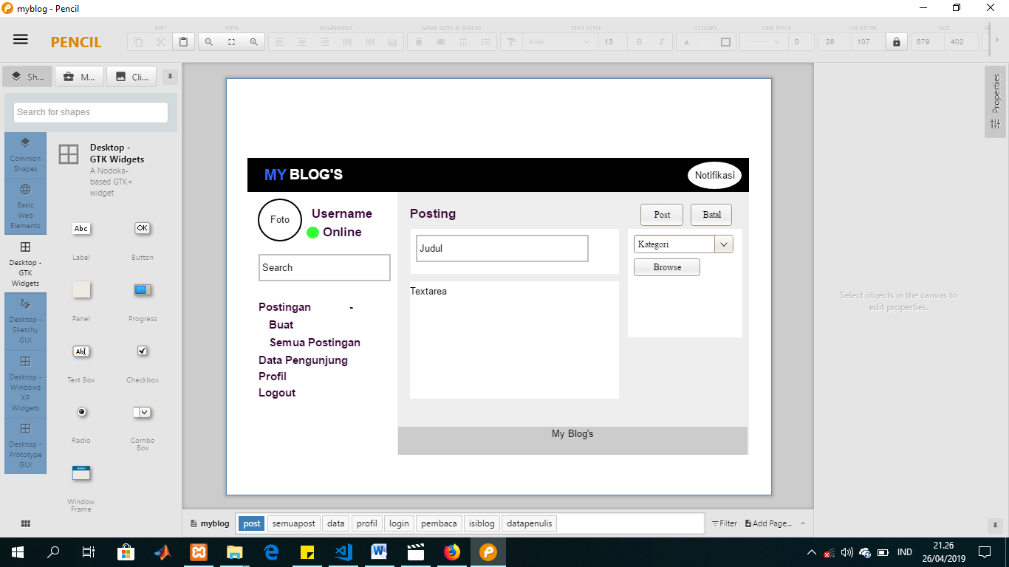

1. Halaman Semua Postingan

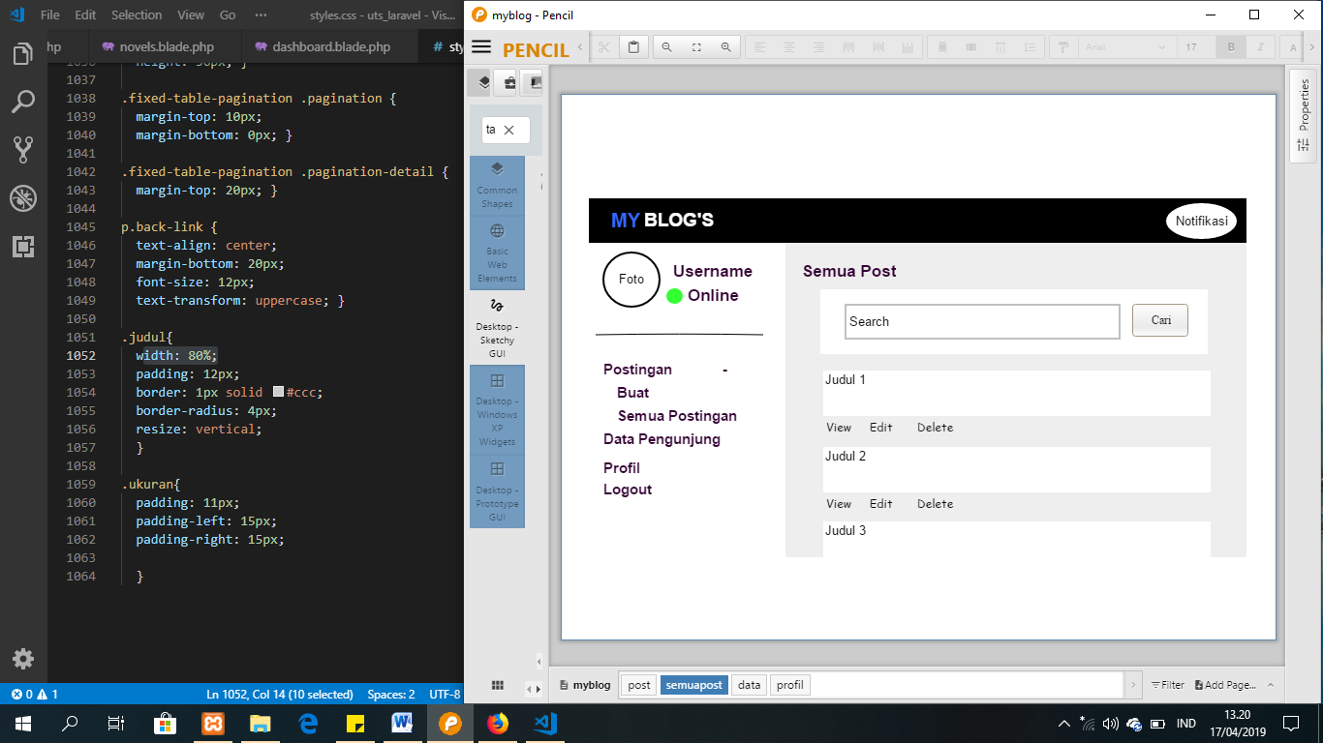

1. Halaman Data Pengunjung

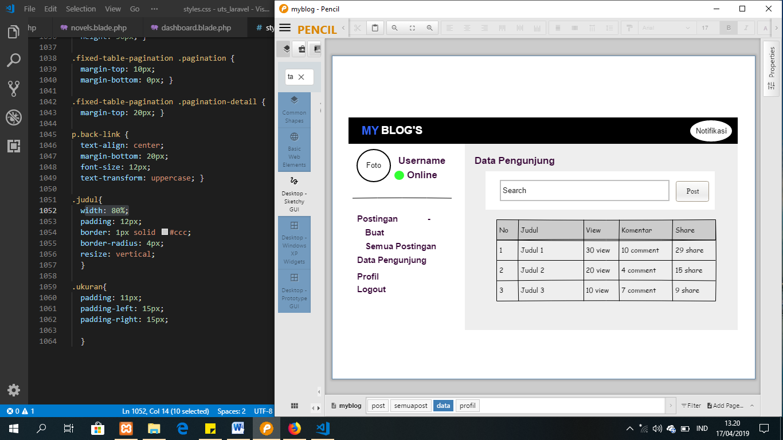

1. Halaman Profil

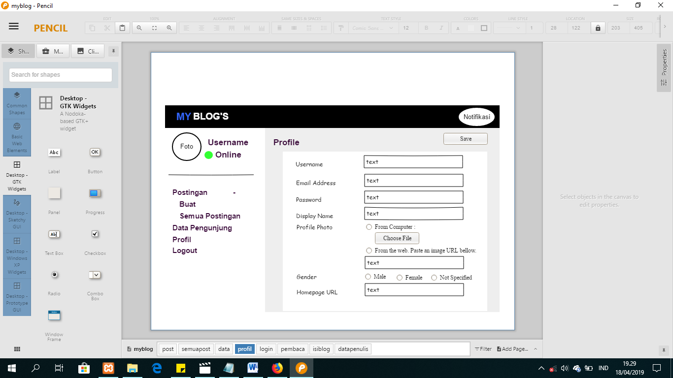

1. Login

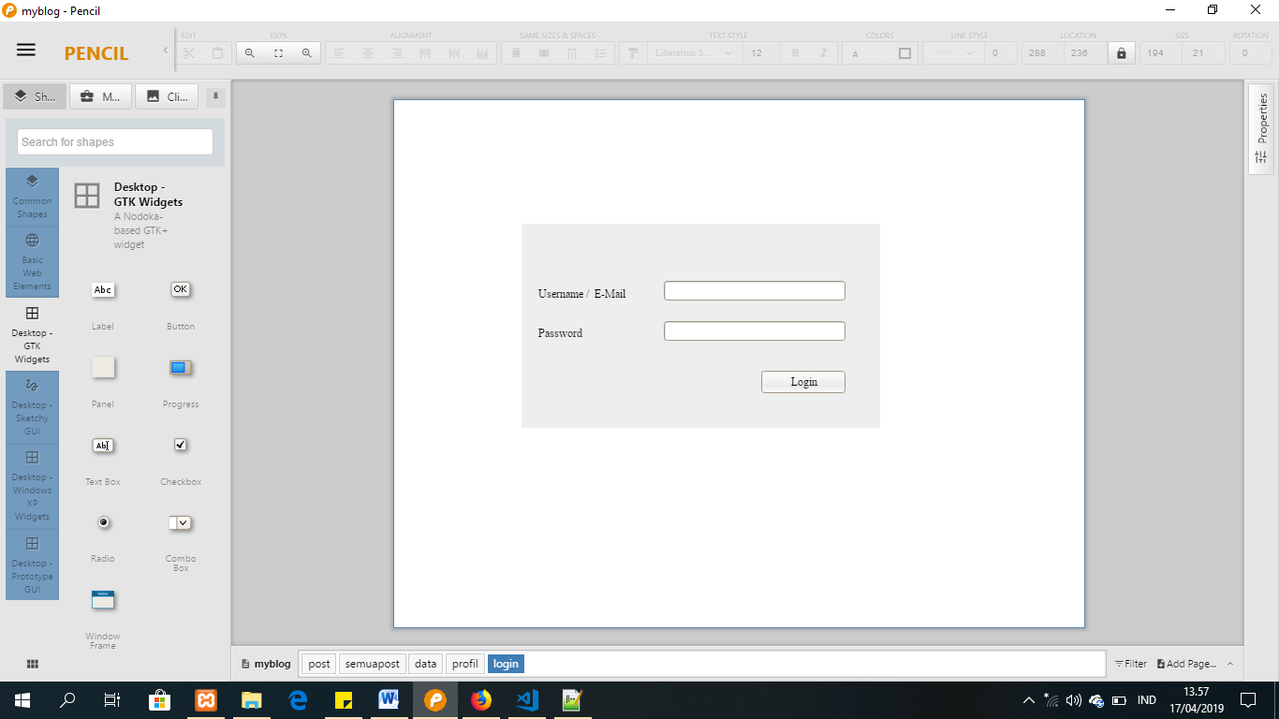

1. Halaman Pembaca
2. Halaman Home

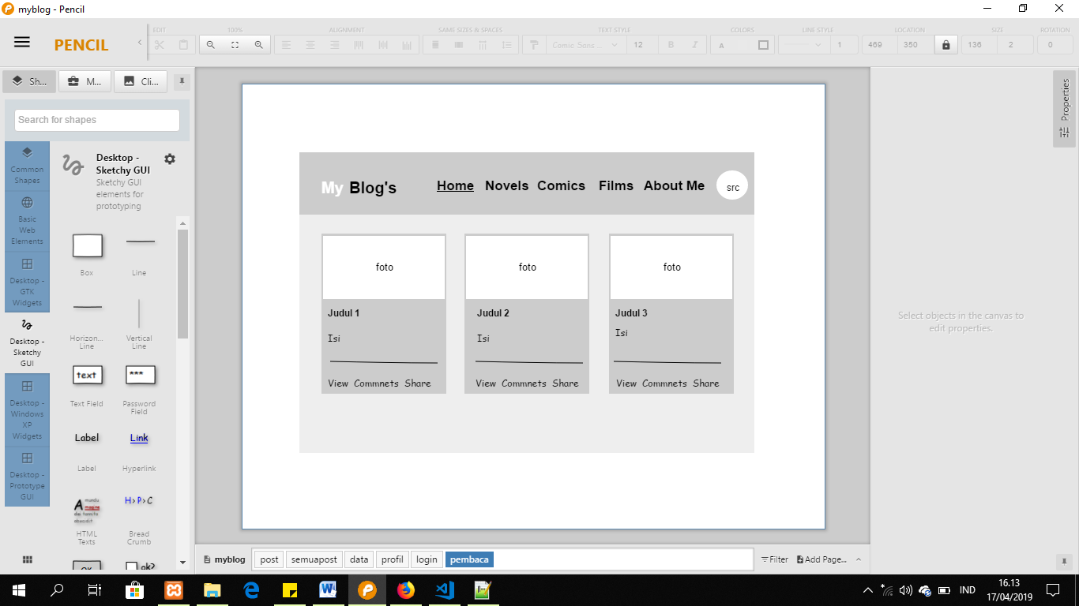

1. Halaman Lihat Blog

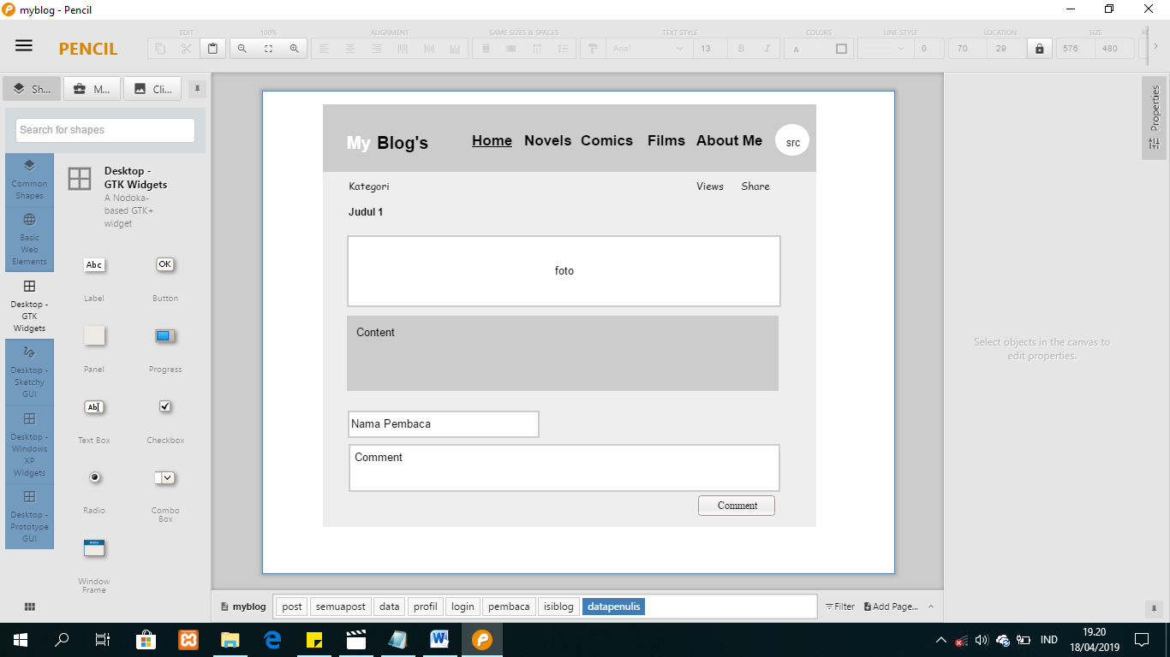

1. Halaman About Me
2. Database dan Table

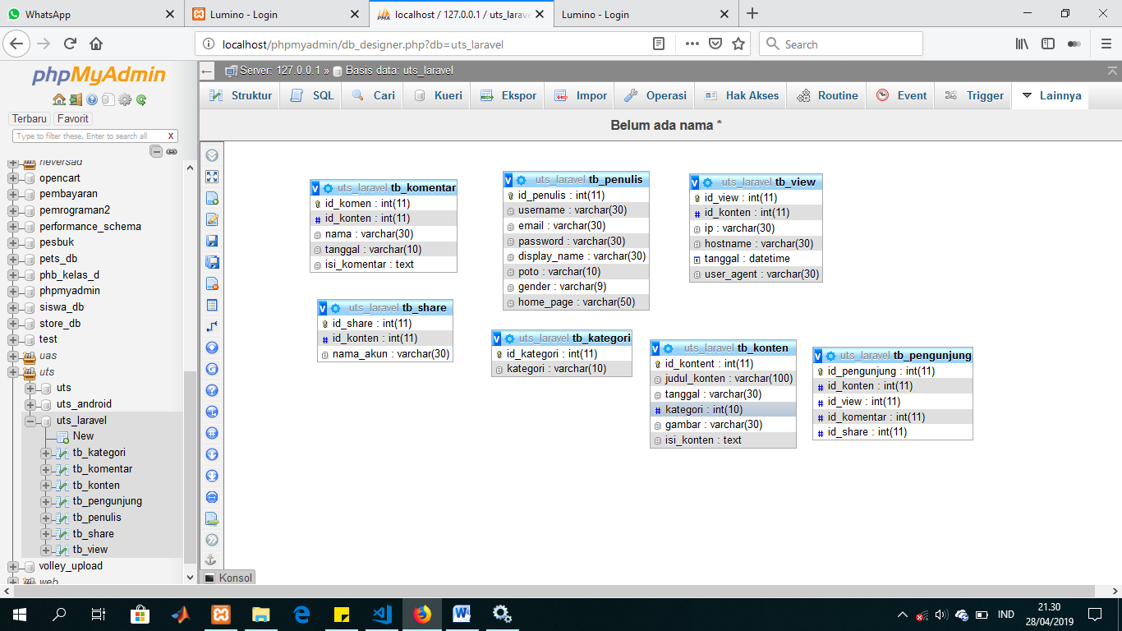

1. Hasil Tampilan Admin
2. Halaman Login

Merupakan halaman utama admin.

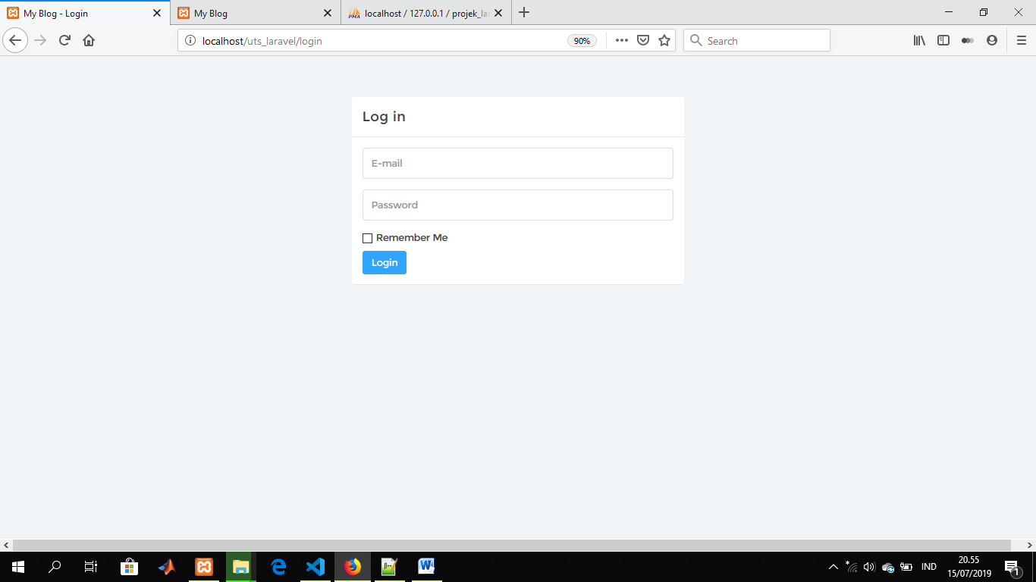

1. Tampilan Postingan

Merupakan tampilan *create* postingan yang digunakan untuk menambahkan artikel.

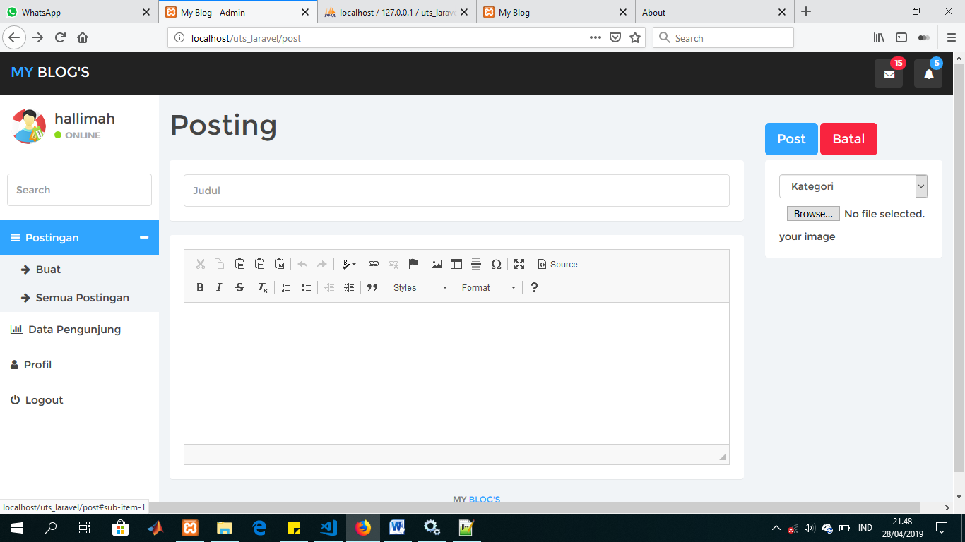

1. Tampilan Semua Postingan

Berisi semua artikel yang telah diposting. Disini nanti ada menu view edit dan delete postingan di tiap artikel.

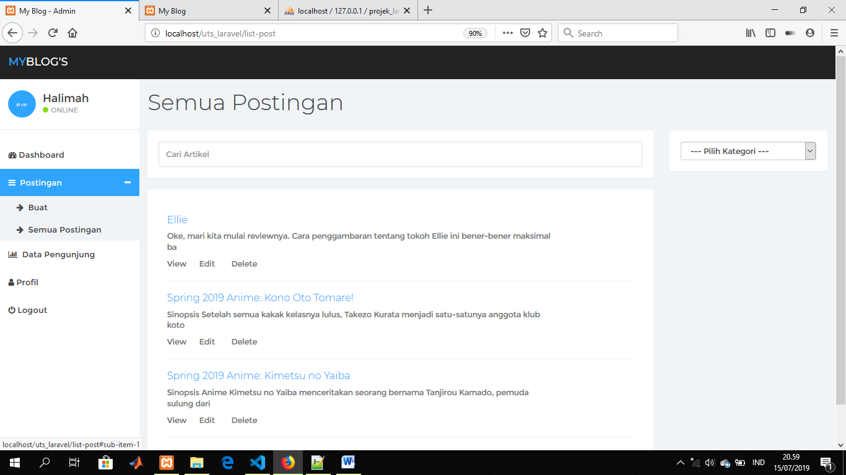

1. Tampilan Data Pengunjung

Berisi jumlah pengunjung yang melihat, komentar, dan yang membagikan artikel.

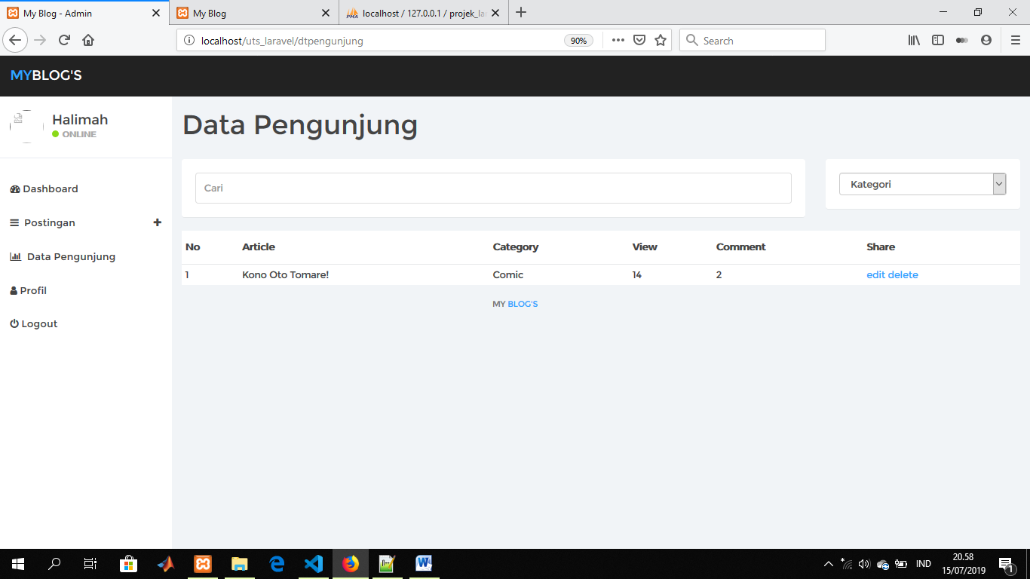

1. Tampilan Profil

Berisi data diri penulis yang dapat diganti dan ditampilkan ke pembaca sesuai keinginan penulis.

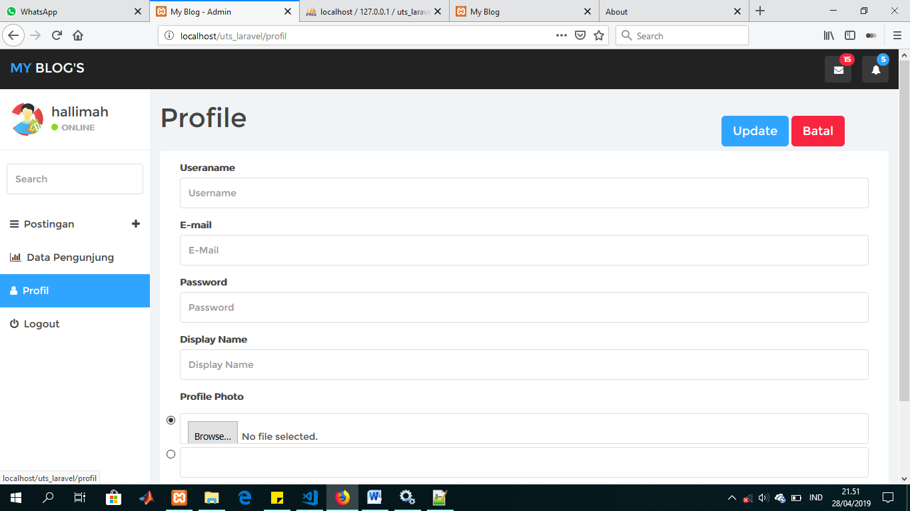

1. Hasil Tampilan Pengunjung
2. Tampilan Home

Berisi semua data kategori yang di *upload* oleh penulis.

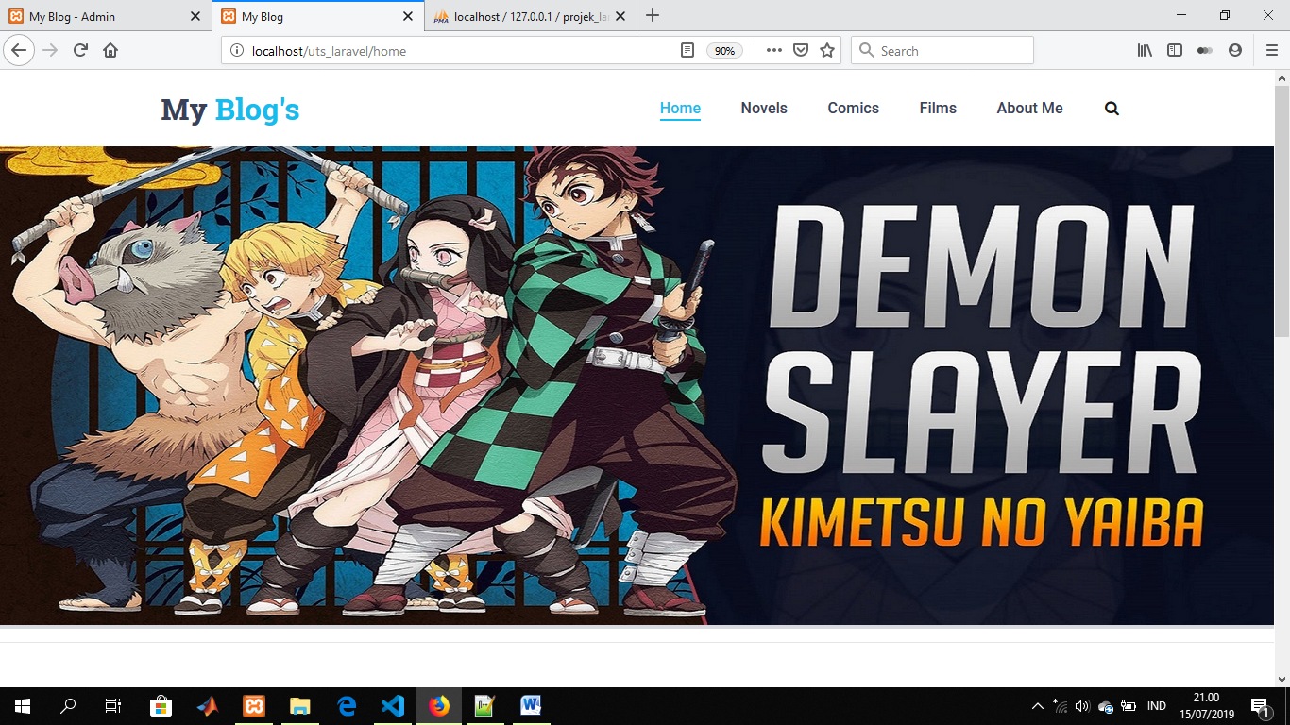

1. Tampilan Novels
2. Tampilan Komik
3. Tampilan Films
4. Berisi semua data kategori yang di *upload* oleh penulis.



1. Tampilan About Me

Novels, Komik dan Films.

Dalam Home berisi semua konten. Sedangkan pada novels, komik films berisi konten sesuai kategorinya.

1. Tampilan About Me

Berisi tentang penulis.